推荐4个实用的4～20mA输入/0～5V输出的I／V转换电路

发布时间：2007年6月9日 20时27分

一、最简单的4～20mA输入/1～5V输出的I／V转换电路应用示意图

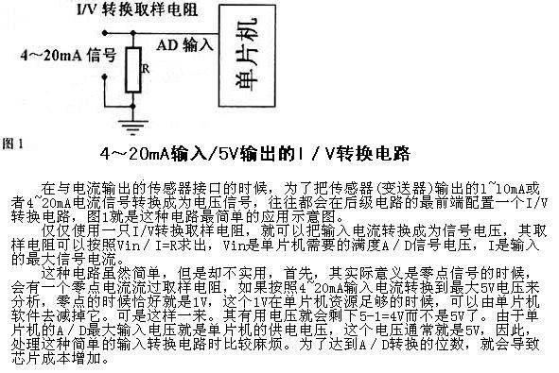

二、廉价运放LM324搭的廉价的4～20mA输入/0～5V输出的I／V转换电路

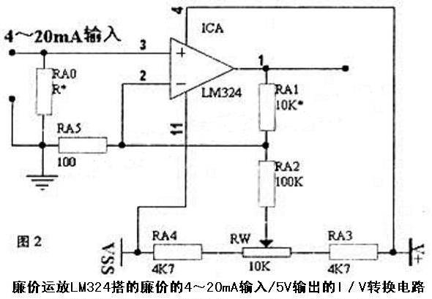

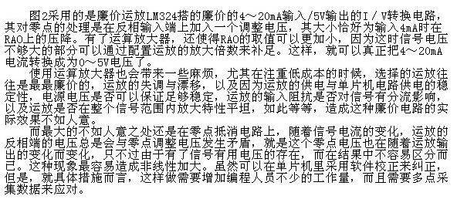

三、推荐采用运放OP07搭的4～20mA输入/0～5V输出的I／V转换电路

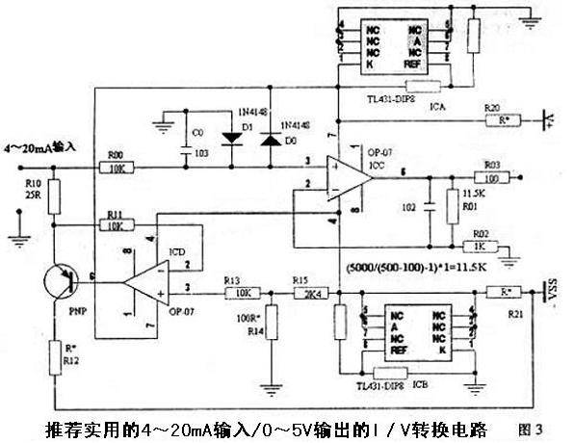

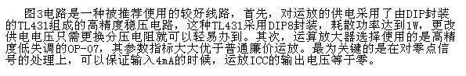

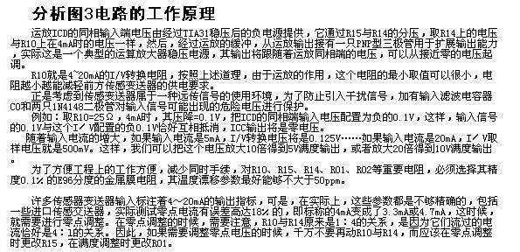

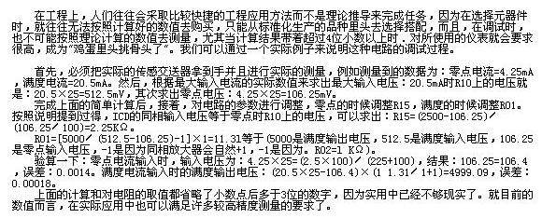

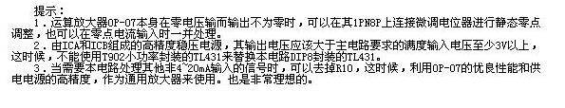

四、推荐采用精密的4～20mA输入/0～5V输出的I／V转换专用集成电路

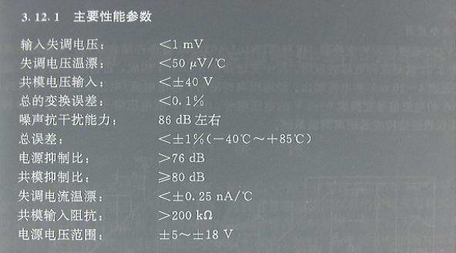

    RCV420是一种精密的I/V转换电路,也是目前最佳的**4-20mA转换0-5V的电路**方案，有商用级（0℃－70℃）和工业级（-25℃－+85℃）供你选购。

详细文章见:<http://www.188sx.com/ns_detail.asp?id=500033&nowmenuid=500002&previd=0>

